INDICAÇÃO: 42
Exmº. Sr.
ROMÁRIO BATISTA VIEIRA
Prefeito Municipal de Iúna
IÚNA – ES,

Jonathan Bonfante Moreira, vereador do município de Iúna, no uso de suas atribuições legais e regimentais, solicita a Vossa Excelência que determine ao Secretário de Interior e Transportes, o Senhor Hualiton Oliveira da Silva juntamente com sua equipe de trabalho que providencie a aplicação de “Revsol” nos morros que dão acesso à igreja Assembleia de Deus e finalizam no Centro do Goulart a pedido dos moradores Adiel, Dé Goulart, Senhor Didi e Jairzinho.

Contando com a atenção de Vossa Excelência em torno do assunto exposto, desde já agradeço.

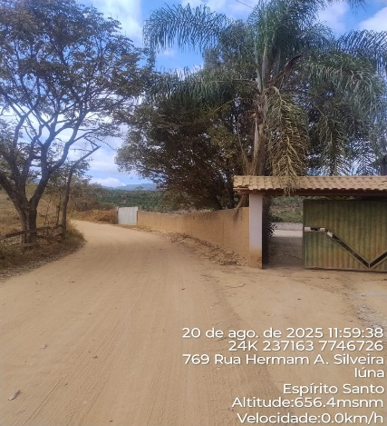

SALA DAS SESSÕES, AOS 26 DIAS DO MÊS DE AGOSTO DE 2025.

JONATHAN BONFANTE MOREIRA

Vereador

PODEMOS

